新龙湖小七班今日动态
日期：6月23日

情况分析：
今天小朋友们入园都很开心，期待和老师、好朋友的相聚哦。其中大部分小朋友进入进到教室还会主动和老师同伴打招呼，还自己绕带子很棒哦，进行户外游戏啦。

区域游戏
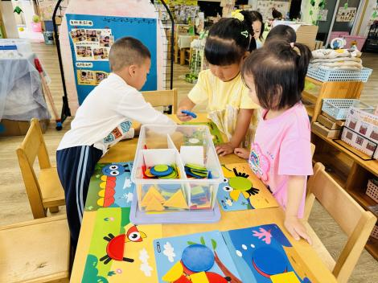 | 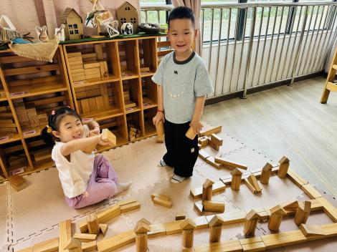 | 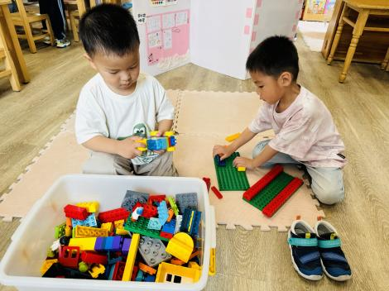
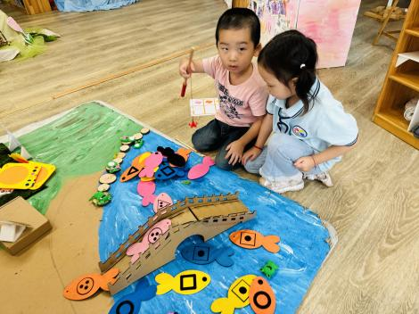 | 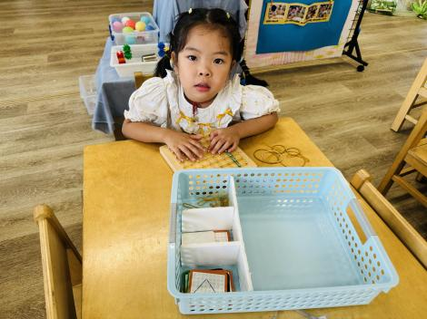 | 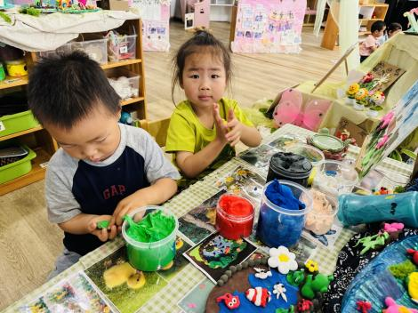

集体活动：
社会：节水好办法
环境保护是我国的基本国策之一。”环境教育”已走进课堂,幼儿教育作为基础教育的有机组成部分，幼儿作为世纪的主人，有必要让他们尽早接受环境保护的启蒙教育。任星辰、龚翊、陈逸州、高乐、郭语桐、朱汐汐、陆泽安、尹子昕、毕芮、陈书瑶、韩杨、徐晟昊、彭卓朴、常杰奕、彭逸宸、王蕙慈、梁羽彤体验水对我们生活的重要性，懂得要节约用水；任星辰、龚翊、陈逸州、高乐、郭语桐、朱汐汐、陆泽安、尹子昕、毕芮、陈书瑶、韩杨、徐晟昊、彭卓朴、常杰奕、彭逸宸、王蕙慈、梁羽彤能想办法用有限的水做更多的事情。
1.午餐情况：
早点：牛奶、华夫饼
午饭：玉米饭、鸡翅烧香菇、老黄瓜炒鸡蛋、白萝卜扇子骨汤。
点心：三鲜面
水果：香蕉、葡萄。大部分的孩子是能够自主进餐的，并且有较好的进餐习惯。我们小七班有很多孩子都有不爱吃蔬菜的习惯，需要家长们回家再继续跟进、配合一起让孩子不挑食，爱吃饭。
2.午睡情况：
午睡时，大部分小朋友能自己脱外套、裤子并摆放整齐！大部分小朋友可以自主入睡，个别小朋友在老师的安抚下入睡。

家园合作：
1.动态上的照片，仅作为老师观察时的随拍，并不是所有孩子的照片都会呈现，
2.个别幼儿还不会穿外套，因此请家长回家做进一步引导。
3.部分幼儿的水杯里的水量过烫，孩子喝不了，请装入温水。

